**Практическое занятие 26. Работа в консоли Linux. Структура и назначение основных каталогов.**

**Цель работы:** научиться использовать команды Linux для выполнения основных действий с файлами и каталогами.

**Задание 1.**

1. **Создайте в каталоге /home каталог DIRECT1, а в нём подкаталог SUBDIR1**

Для этого нам понадобиться команда **Mkdir**, будет она выглядеть следующим образом:

**Mkdir /home/Victoria/direct1**

А с помощью команды **Ls** выведем содержимое

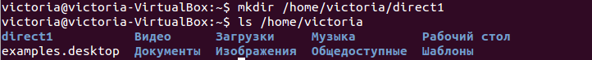

Теперь в каталоге **direct1** создадим подкаталог **subdir1**





1. **В каталоге subdir1 создадим текстовый файл katalog.txt (в котором опишите все команды Linux для работы с каталогами) и файл file.txt (в котором опишите все команды для работы с файлами).**

Первый создадим текстовый файл **katalog.txt**, для этого нам понадобиться команда **cat>**

В терминале нужно написать: **cat> katalog.txt(file.txt)**

После чего нажимаем Enter и пишем текст, который должен содержаться в файле. Чтобы прекратить запись нажимаем сочетание клавиш **CTRL + D**

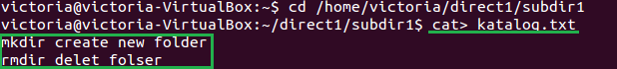

C:\Users\Виктория\Pictures\Безымянный.png

Теперь сделаем всё тоже самое только создадим файл **file.txt**

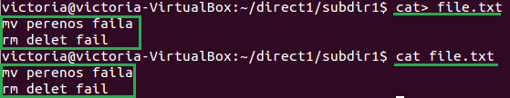

1. **В корневом каталоге создайте каталог DIRECT2.**

Перемесимся в корневой каталог и создадим там каталог **direct2**

Команда будет выглядеть следующим образом: **mkdir /home/Victoria/direct2**

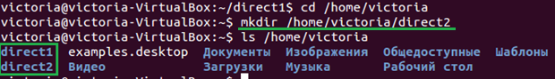

1. **Скопируйте в каталог direct2 все файлы каталога subdir1.**

Для этого нам понадобиться команда **Cp**, которая поможет копировать файлы, находящиеся в каталоге **subdir1**

Для этого перейдём в каталог из которого будем копировать содержимое и напишем команду:

**Cp katalog.txt file.txt** (затем укажем путь) **/home/Victoria/direct2**

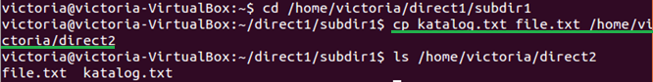

1. **Переименуйте эти файлы и выведите их содержимое на экран.**

Для того чтобы переименовать файлы нам понадобиться команда **mv**

**katalog.txt 🡪 primer.txt**

**file.txt 🡪 file01.txt**

Перейдём в каталог, в котором будем переименовывать файлы.

Сама команда будет выглядеть так: **mv katalog.txt primer1.txt**

Потом повторим команду, но с другим файлом: **mv file.txt file01.txt**

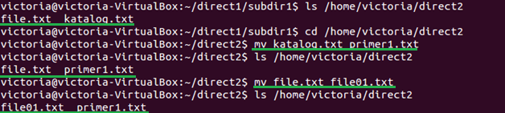

1. **Переместите все файлы в каталог direct3.**

Для начала нам нужно создать каталог **direct3**

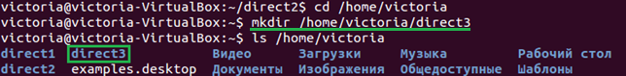

Далее воспользуемся всё той же командой **mv**, нов данном случае она нам нужна не для того чтобы переименовать, а для того чтобы переместить

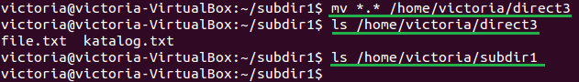

**Задание 2.**

1. **В каталоге /home создайте «дерево» каталогов**

Для начала мы создадим **Astra** и в ней создадим каталоге **Color** и **Massa**

В команде **mkdir** нам понадобиться ключ **–p**, который укажет команде **mkdir** сначала создать основной каталог, если он не существует.

Итоговая команда выглядит так:

**Mkdir –p astra/{color,massa}**

В фигурных скобках мы указываем каталоги, которые нам нужны создать в основном каталоге.

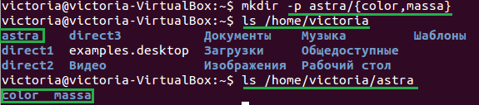

Теперь создадим **Plan** и в ней создадим каталог **document**

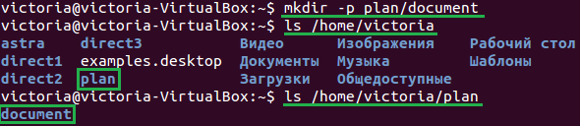

1. **В каталог Astra создайте файлы info1.txt, содержание: «Свет, идущий от звезды, проходит долгий путь»; info2.txt «У каждой звезды своя масса»; info3.txt «Солнце – жёлтая звезда»**

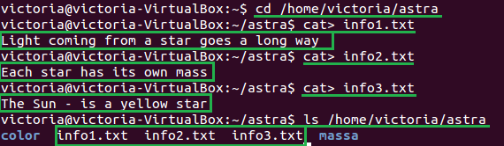

1. **Скопируйте все файлы из каталога Astra в каталог document под тем же именем.**



1. **Скопируйте файл info3.txt из каталога Astra в каталог color под именем solnze.txt**

Для этого воспользуемся командой **mv**

Команда будет выглядеть следующим образом:

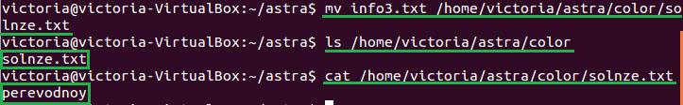

1. **Произведите конкатенацию всех файлов каталога document, результирующий файл создайте в каталоге plan и назовите info.doc**



